 | 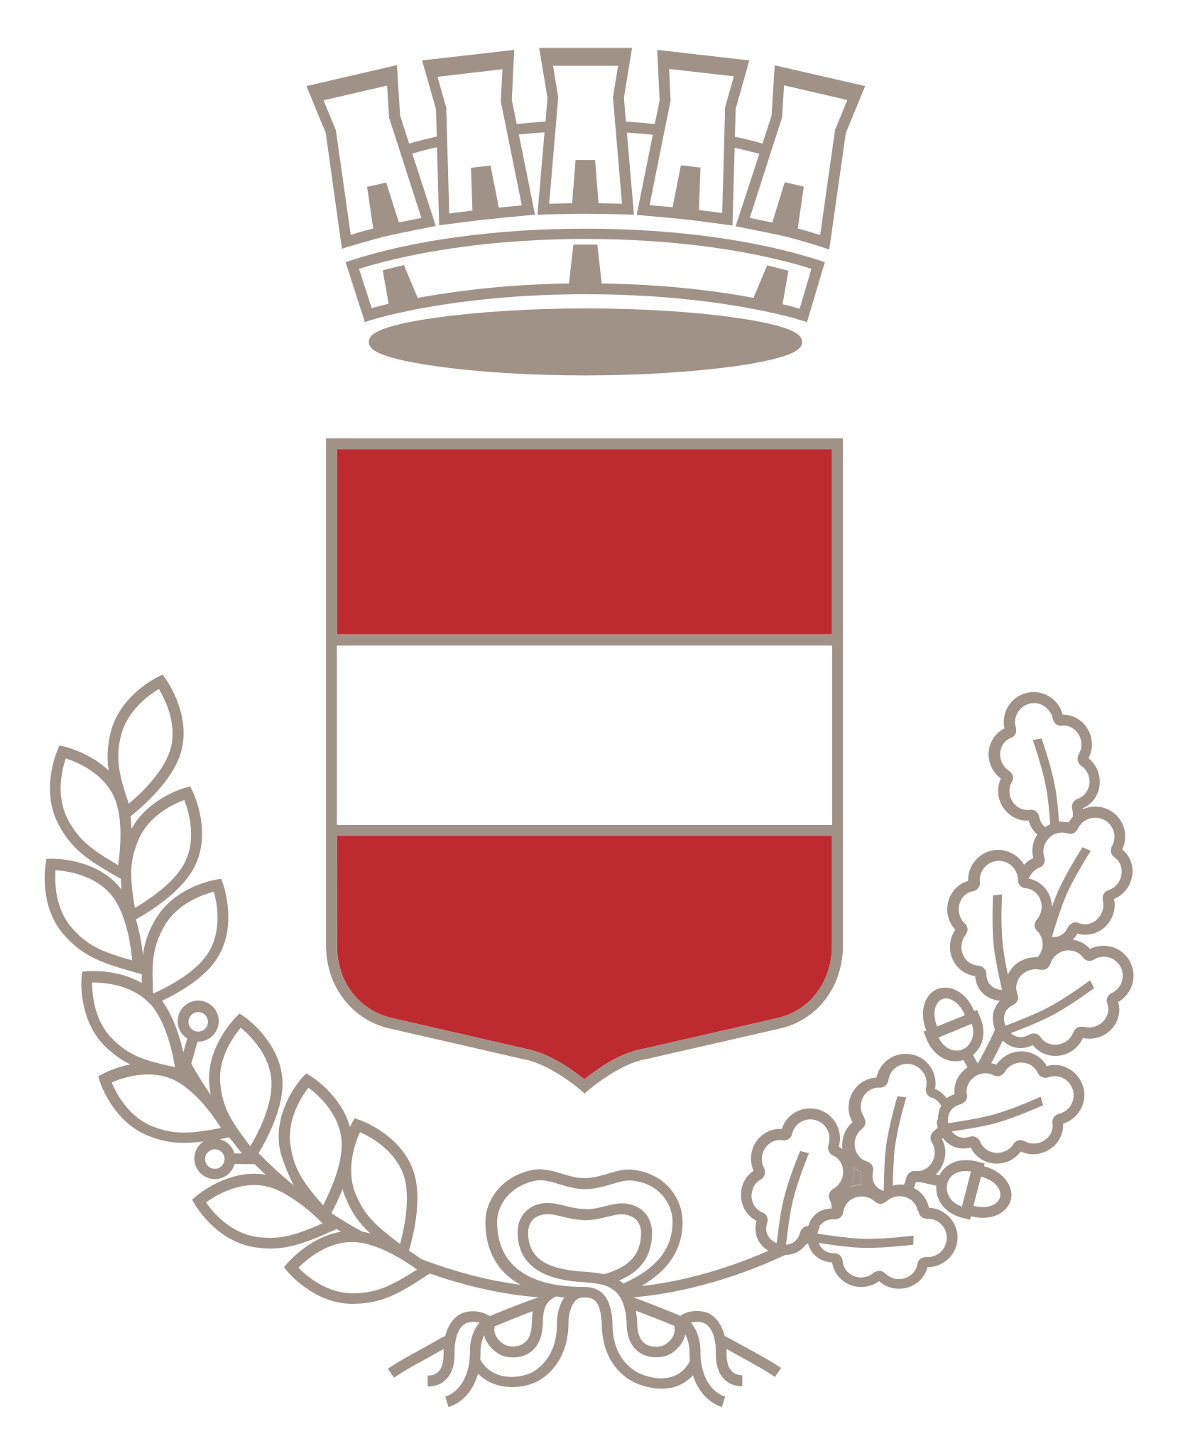  Comune di Tolentino |  | 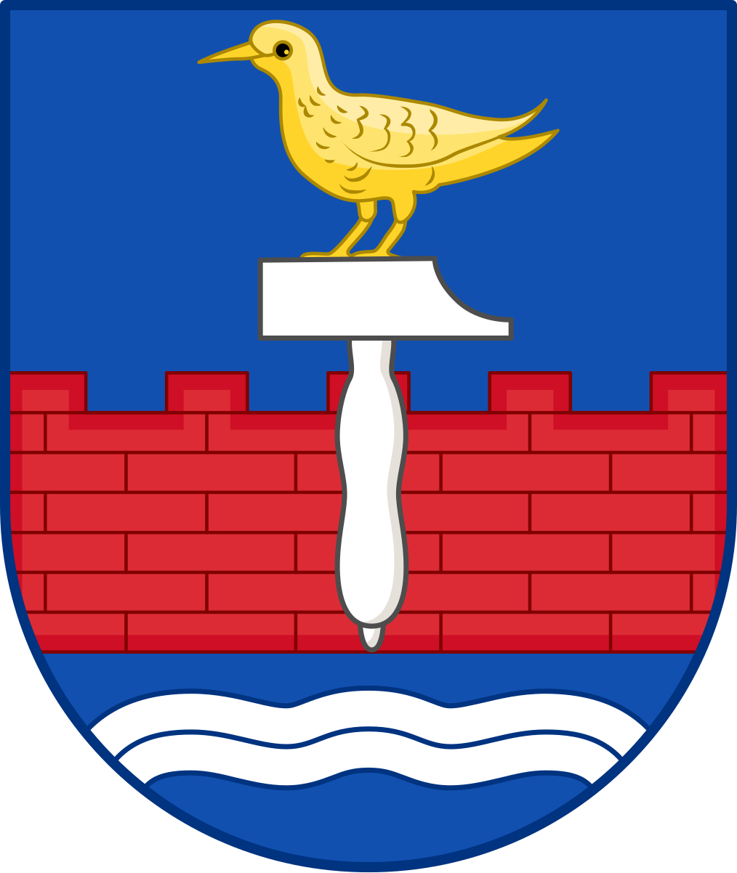  Hering Kommune

COMUNICATO STAMPA
Nasce l’European Twinning Project (ETP): la prima rete europea di gemellaggio ambientale. Tolentino città capofila.
Presentato oggi al Politeama di Tolentino il nuovo percorso europeo di cooperazione ambientale, con la partecipazione di rappresentanti istituzionali di Italia, Norvegia e Danimarca, tra cui l’Ambasciatrice d’Italia in Danimarca
Tolentino, 3 dicembre 2025 – È stato presentato oggi l’European Twinning Project (ETP), la prima iniziativa europea che introduce un modello strutturato di gemellaggio ambientale tra comuni di diversi Paesi, con l’obiettivo di promuovere cooperazione, sostenibilità, economia circolare e educazione ambientale.
A assumere il ruolo di capofila europea del progetto è la Città di Tolentino, da anni impegnata in politiche ambientali e progetti di economia circolare.
Il progetto, coordinato da Nicolas Meletiou, Managing Director di ESO RECYCLING, vede come primi comuni aderenti Tolentino (Italia), Alstahaug (Norvegia), Herning (Danimarca) e Vefsn (Norvegia).
All’evento ufficiale di presentazione hanno partecipato, in presenza e da remoto:
- Olav Fjellså, Helgeland Region, in rappresentanza del comune di Alstahaug
- Rune Krutå, Sindaco del comune di Vefsn
- Stefania Rosini, Ambasciatrice d’Italia in Danimarca
- Mauro Sclavi, Sindaco del comune di Tolentino
- Anne Kristin Solheim, CEO Helgeland Industrier As
- Dorte West, Sindaca del comune di Herning

Un nuovo modello europeo di cooperazione ambientale
Durante la presentazione, sono stati illustrati gli obiettivi e le prime linee di azione dell’ETP, che definisce una cornice di cooperazione volontaria, collaborativa e aperta all’ingresso di nuovi comuni europei, pensata per favorire lo scambio di esperienze, lo sviluppo di progetti congiunti e la partecipazione coordinata a programmi europei.
Le aree prioritarie di cooperazione includono:
• Economia circolare e gestione delle risorse
Scambio di buone pratiche, identificazione dei materiali e sviluppo di soluzioni replicabili.
• Transizione energetica e smart communities
Energie rinnovabili, efficienza energetica, illuminazione pubblica e modelli energetici comunitari.
• Educazione ambientale e coinvolgimento dei giovani
Collaborazioni tra scuole, università, studenti e giovani professionisti.
• Inclusione sociale e partecipazione della comunità
Coinvolgimento di associazioni, cittadini e gruppi vulnerabili in iniziative ambientali.
• Innovazione verde e sviluppo urbano sostenibile
Mobilità, rigenerazione urbana, edifici sostenibili, aree verdi e progetti locali innovativi.
Interventi istituzionali
Durante l’evento sono intervenuti i rappresentanti istituzionali dei Paesi coinvolti, evidenziando l’importanza di un dialogo europeo concreto e orientato alla realizzazione di iniziative ambientali condivise.
Ha aperto la sessione, in collegamento da Copenaghen, l’Ambasciatrice d’Italia in Danimarca, Stefania Rosini, sottolineando il valore dei progetti di economia circolare che uniscono Italia e Danimarca e augurando pieno successo all’iniziativa a livello europeo, con un saluto particolare alla Sindaca del Comune di Herning, Dorte West, e a tutti i sindaci presenti.
Gli interventi si sono svolti alla presenza della stampa, dei cittadini di Tolentino e di esponenti del territorio: Fabio Sturani, Responsabile Relazioni con i Comuni Italiani di ESO RECYCLING; Marco Ciarulli, Presidente Legambiente Marche; Paolo Gattafoni, Presidente Cosmari srl.
“Siamo ben felici – ha detto il Sindaco di Tolentino, Mauro Sclavi – di essere il comune capofila di questo importante progetto che testimonia in maniera eccellente i principi ispiratori dell’Europa. Diamo avvio a una rete e a una strategia dove più realtà, a più livelli, sono impegnate a collaborare insieme in maniera costruttiva con l’obiettivo di preservare l’ambiente e di dare una seconda vita a rifiuti che potranno essere recuperati, riciclati e trasformati in matera “prima/seconda” dando un futuro reale al nostro pianeta. Grazie a ESO RECYCLING che ha proposto e realizzato questa iniziativa e a tutti i partner che hanno voluto aderire. Noi faremo la nostra parte.”
“Questo progetto nasce da un’idea semplice: unire le comunità europee attraverso soluzioni ambientali concrete. – ha detto il Managing Director di ESO RECYCLING, Nicolas Meletiou – Da oltre venticinque anni trasformiamo materiali a fine vita provenienti dallo sport, dalla moda e dal lavoro in nuove risorse per la comunità, e oggi questa esperienza diventa parte di un percorso europeo condiviso. L’impianto ‘Amato Cannara’ di Tolentino è uno dei punti di riferimento di una rete che stiamo costruendo insieme ai comuni partner. Con la nostra presenza, dal 1° ottobre 2025, anche a Herning in Danimarca, stiamo ampliando questo modello oltre i confini italiani, per creare un sistema internazionale capace di raccogliere, valorizzare e reintrodurre materiali di scarto in un ciclo realmente circolare. L’ETP rappresenta il primo passo di un’architettura europea nuova, aperta e pronta a crescere.”

ESO RECYCLING Società Benefit arl
ESO RECYCLING è un'azienda italiana specializzata nel recupero e nella trasformazione di materiali a fine vita provenienti dai settori dello sport, della moda e dei dispositivi di protezione individuale (DPI). Con sede a Tolentino (Marche), presso lo stabilimento Amato Cannara, l'azienda converte materiali di scarto, sia post-consumo, che pre-consumo, in materie prime secondarie di grande valore per applicazioni sostenibili. Queste includono progetti circolari come Il Giardino di Betty® e La Pista di Filippide®, che riutilizzano materia prima seconda da materiali riciclati per creare nuovi spazi sportivi e ludici. Dando priorità alla tracciabilità, alla conformità e alla responsabilità ambientale, ESO RECYCLING consente a istituzioni e aziende di adottare soluzioni realmente circolari, riducendo i rifiuti e minimizzando l'impatto sulle discariche.

Nella foto da sinistra:
Nicolas Meletiou, Managing Director di ESO RECYCLING
Olav Fjellså, Helgeland Region, in rappresentanza del comune di Alstahaug
Mauro Sclavi, Sindaco di Tolentino
Anne Kristin Solheim, CEO Helgeland Industrier As
Ufficio Stampa:
Coordinamento: ESO RECYCLING - Nunzia Vallozzi: ufficiostampa@eso.it +39 371 467 7349

